Projetos Disciplina de Engenharia de Software

Robot

Dezembro de 2019.

Situação Atual

Atualmente existe uma grande lotação nos atendimentos de baixa complexidade em empresas de ERP no mercado nacional, gerando demora no atendimento e insatisfação para os clientes, gerando também um grande gasto para empresa que precisa contratar mais empregados para resolver atendimentos de baixa complexidade.

Objetivo
Pretende-se obter com a conclusão desse projeto uma solução que atenda a necessidade das empresas de ERP. Automatizando os atendimentos de baixa complexidade reduzindo os custos com empregados e diminuição na fila de atendimento.

Situação Proposta

A nossa proposta é a automação nos atendimentos de baixa complexidade, através de um chatbot com inteligência emocional, o cliente poderá tirar suas dúvidas e ter seu problema de baixa complexidade resolvidos por uma inteligência artificial sem que ele perceba que está sendo atendido por um robô.
Público Alvo

Nosso sistema será desenvolvido para as empresas de ERP de todo o mercado nacional, mas com foco nas empresas da região sul catarinense
Levantamento de dados

Foi entrado em contato com 9 empresas de ERP da região de criciúma e 90% das empresas entrevistadas sofrem de superlotação no atendimento no suporte e segundo uma pesquisa realizada pela business Insider 80% das empresas do ramo de tecnologia pretendem utilizar chatbot até 2020 gerando uma economia de 23 bilhões de dólares em custos operacionais por ano.

Requisitos do Sistema

 | REQUISITOS FUNCIONAIS
 | Nome | Restrição | Categoria | Desejável | Permanente
 | F1 | Tirar a dúvida do cliente o mais rápido e acessível possível | desempenho | (X) | (X)
 | REQUISITOS NÃO-FUNCIONAIS (são restrições e detalhes do sistema)
 | Nome | Restrição | Categoria | Desejável | Permanente
 | NF1.1 | Validar se o cliente é cliente da empresa | Segurança | (X) | (X)
 | NF1.2 | Ser desenvolvido em uma plataforma e linguagem de alto desempenho | Desempenho | (X) | (X)
 | NF1.3 | Ser responsivo e acessível em qualquer plataforma | Desempenho | (X) | (X)
 | NF1.4 | compreender gírias e bordões e responder adequadamente | Desempenho | (X) | (X)
 | NF1.5 | Ser capaz de compreender palavras abreviadas | Desempenho | (X) | (X)
 | NF1.6 | Encaminhar para um ser humano o mais rápido possível s não conseguir resolver as dúvidas do cliente | Desempenho | (X) | (X)
 | NF1.7 | O chat deve compreender a linguagem natural. | Desempenho | (X) | (X)
Caso de Uso

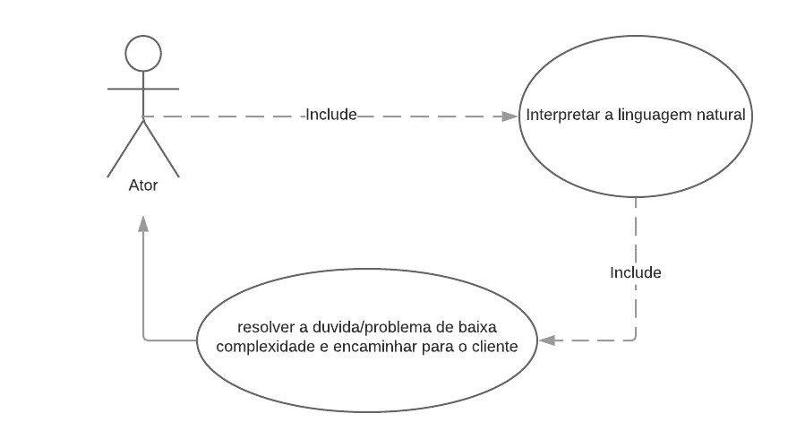
Diagrama de Classe
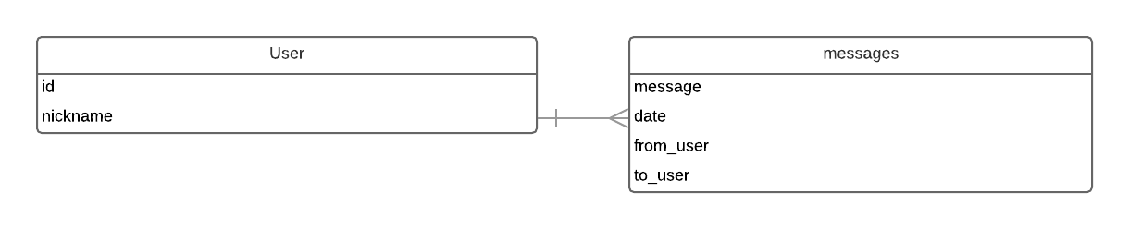
Diagramas Dinâmicos

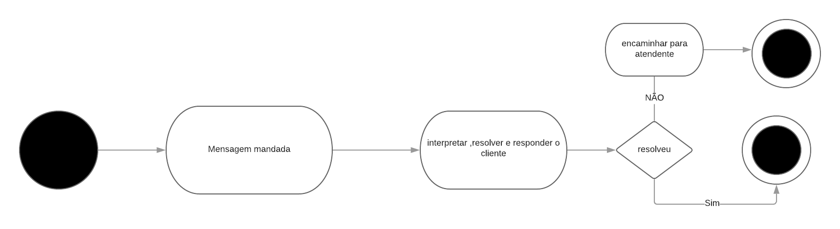

Modelagem de algumas telas

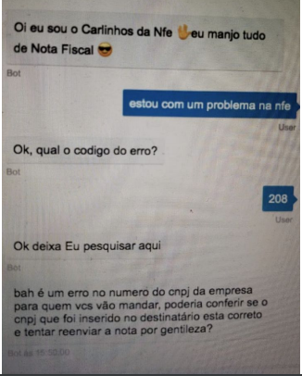

Considerações Finais

Este sistema tem grande chance de ser desenvolvido, porém por sua grande complexidade computacional demande uma grande quantidade de tempo e uma equipe especializada.

